

Руководство системного администратора

Бушак.Е.Д | Версия 1 | 15.04.24

# Главное окно

Главное окно предназначено для перехода на необходимые окна для пользователя, в зависимости от его нужд.

* Если есть необходимость узнать список мероприятий, то пользователь нажимает кнопку и открывает новое окно.
* Если пользователь хочет зайти в свою учётную запись, то нажимает на кнопку Авторизации.

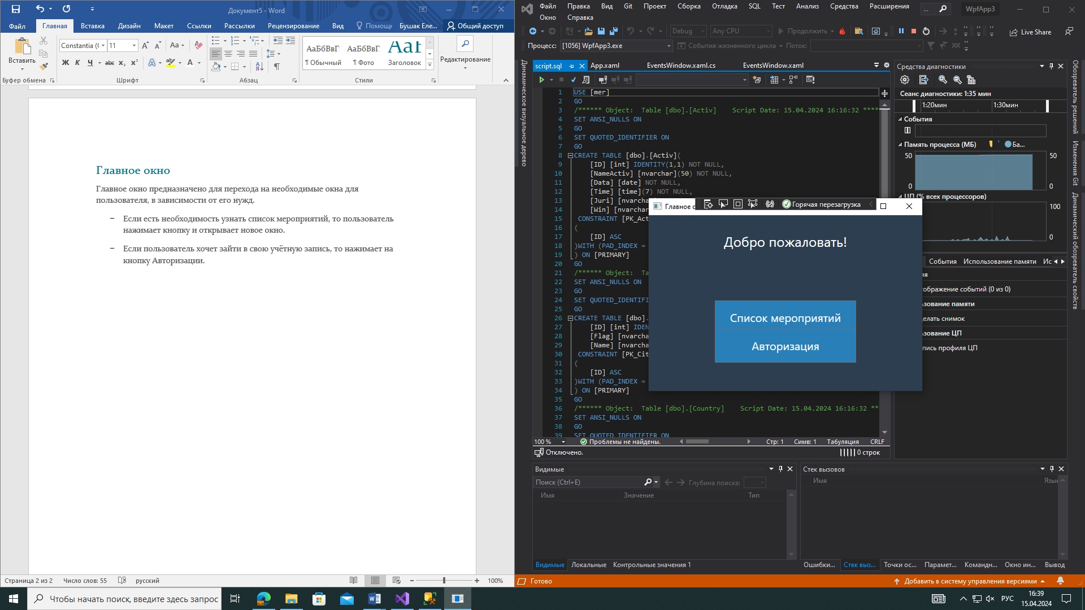

# Список мероприятий

Окно списка мероприятий предназначено для того, чтобы без авторизации просмотреть события, которые существует в базе данных.

* Строка поиска осуществляет поиск по всем существующим мероприятиям.
* Выбор даты также является фильтром для более точного поиска.
* Кнопка найти выводит в таблице перечень удовлетворяющих значений.
* Обновить данные служит для отображения недавно созданных данных или проверки.
* Кнопка назад возвращает пользователя в главное окно.

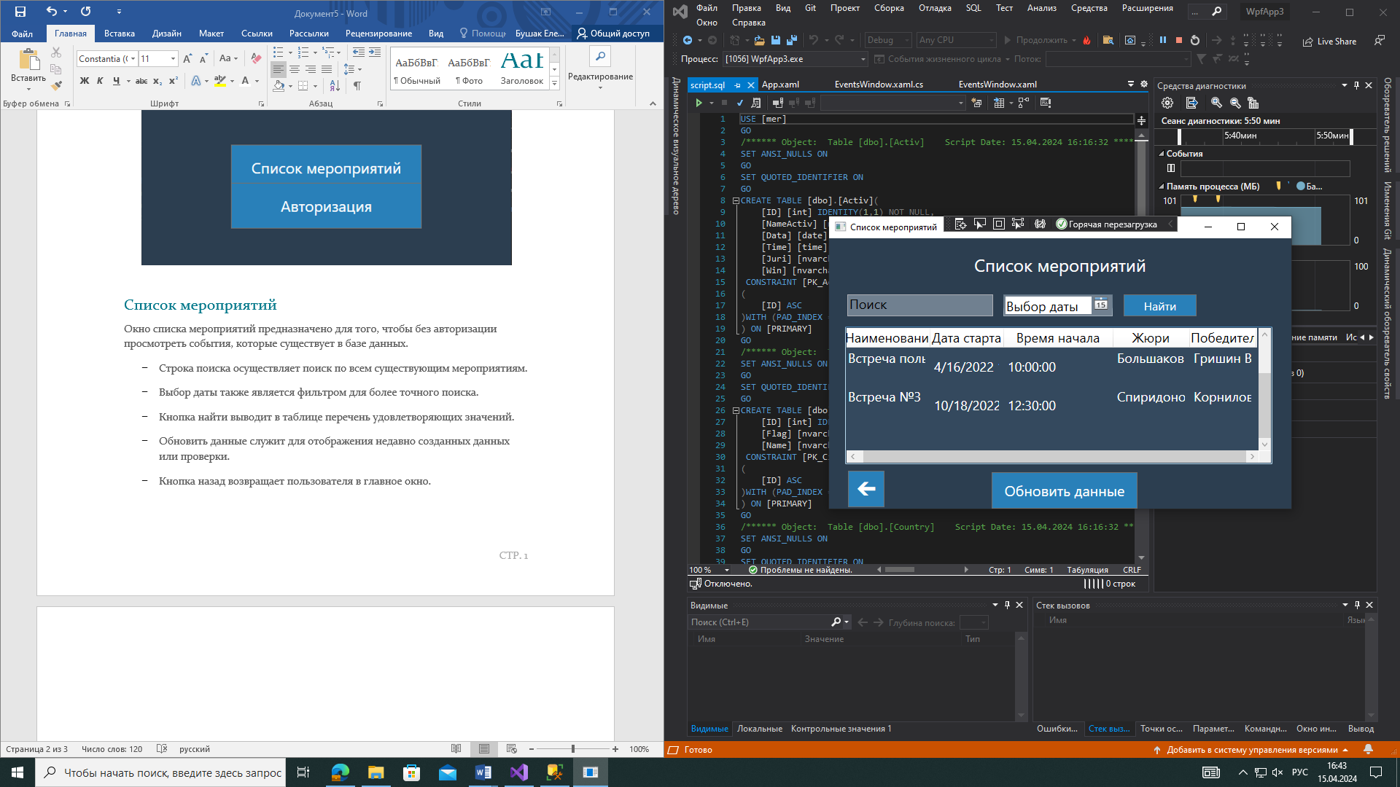

# Авторизация

Окно авторизации служит для входа занесённым в базу данных пользователей, с разными ролями.

* Поле логин служит для ввода логина.
* Поле пароль зашифровывает вводимые данные.
* Кнопка войти проверяет наличие пользователя в базе данных и допускает к данным в зависимости от роли.
* Кнопка назад возвращает пользователя на главное окно.

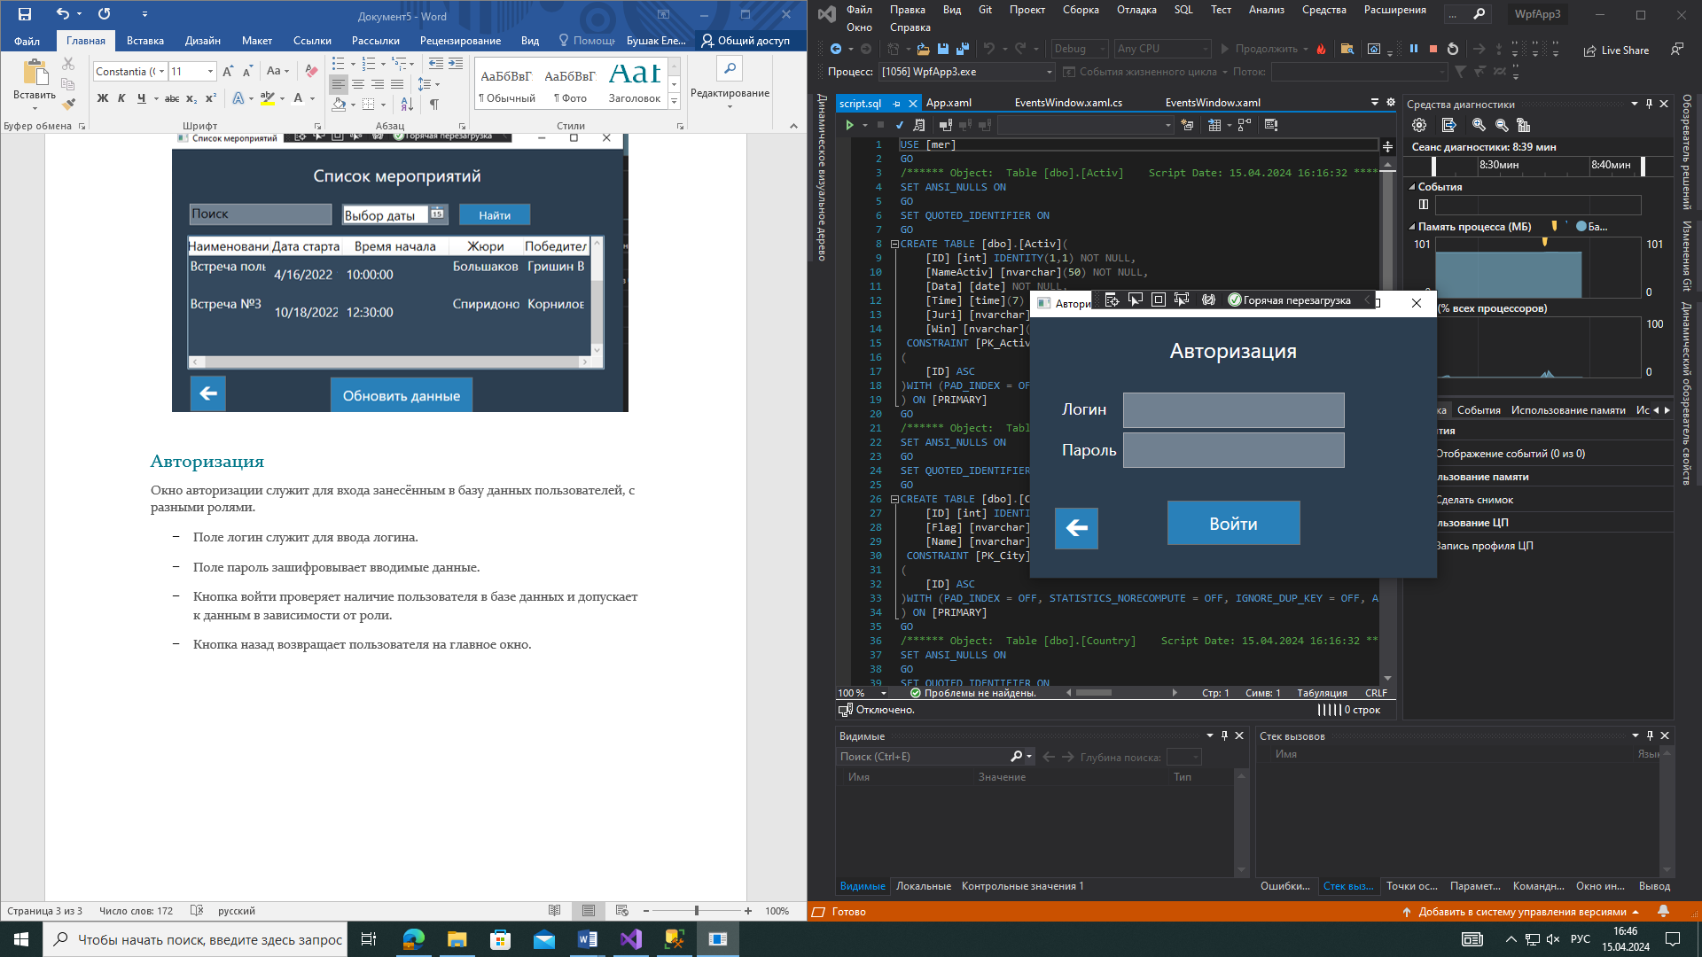

# Пользователи (заглушки)

Для демонстрации перевода пользователя в зависимости от роли, были созданы заглушки с в будущем отображаемыми возможностями пользователя. Кнопка выхода возвращает на окно авторизации.

* Жюри:

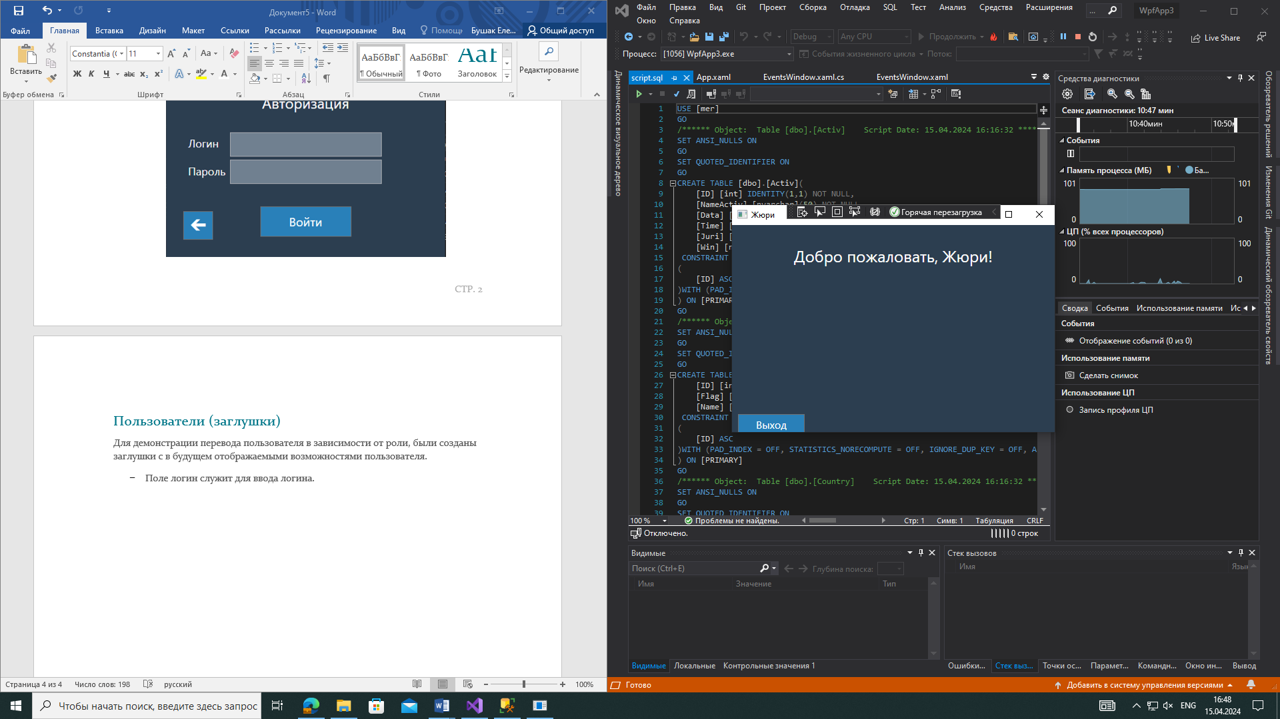

- Участник:

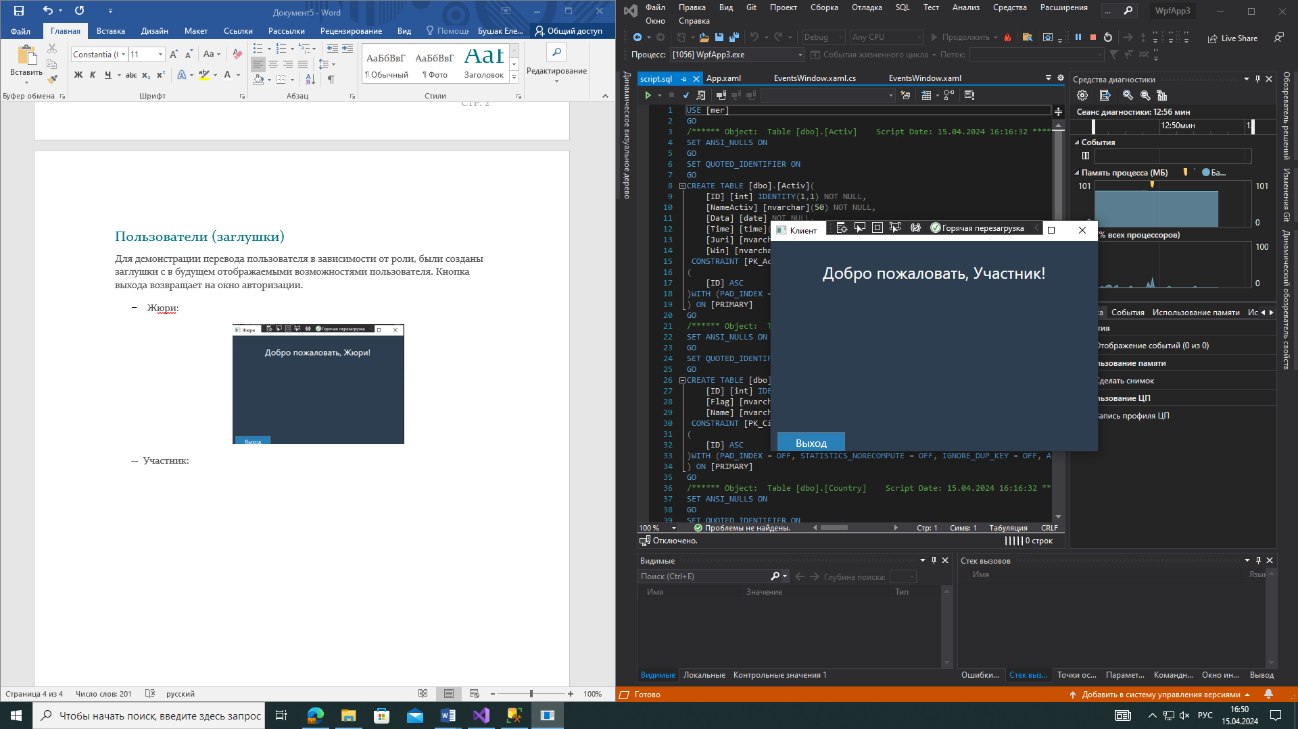

- Модератор:

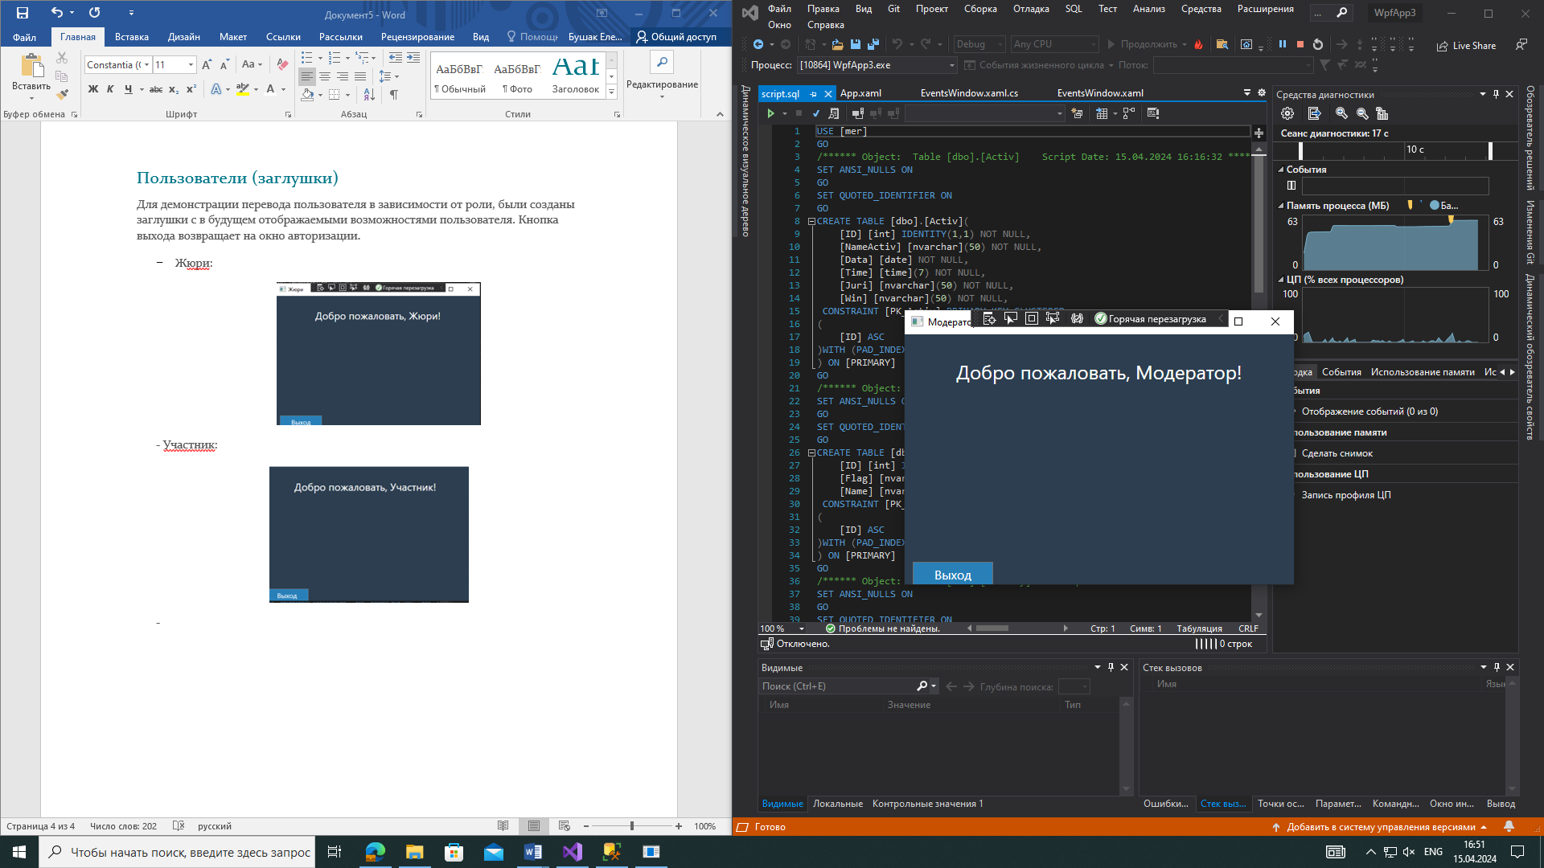

- Организатор:

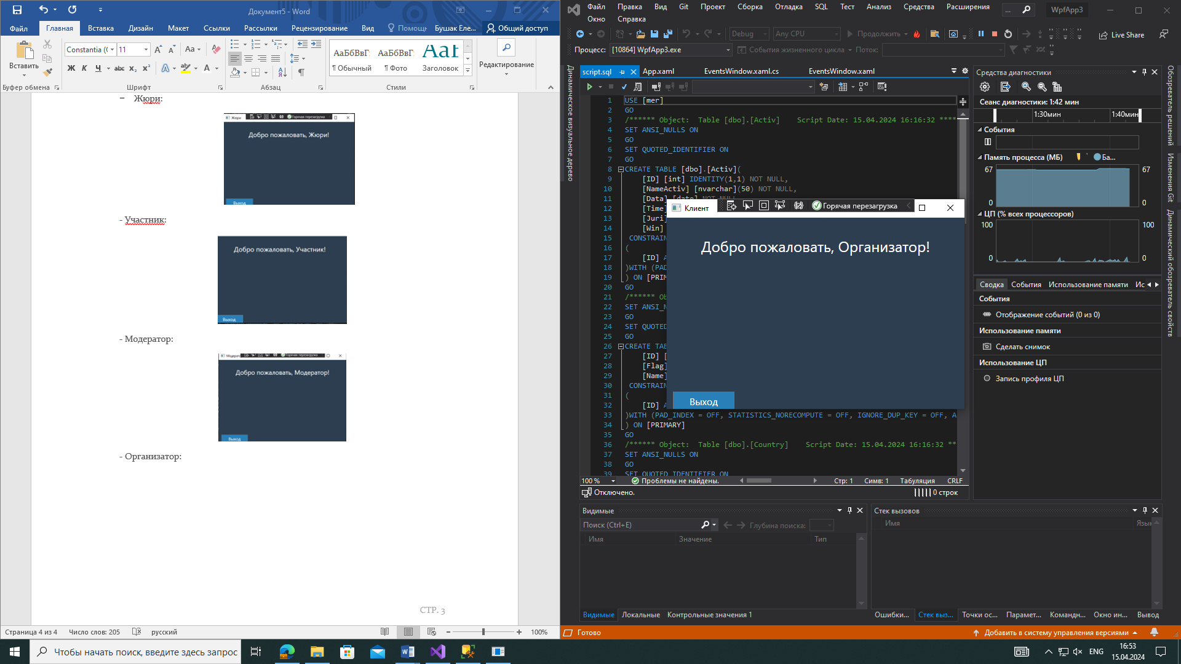

В случае если пользователь вводит неправильно логин или пароль, отображается подсказка:

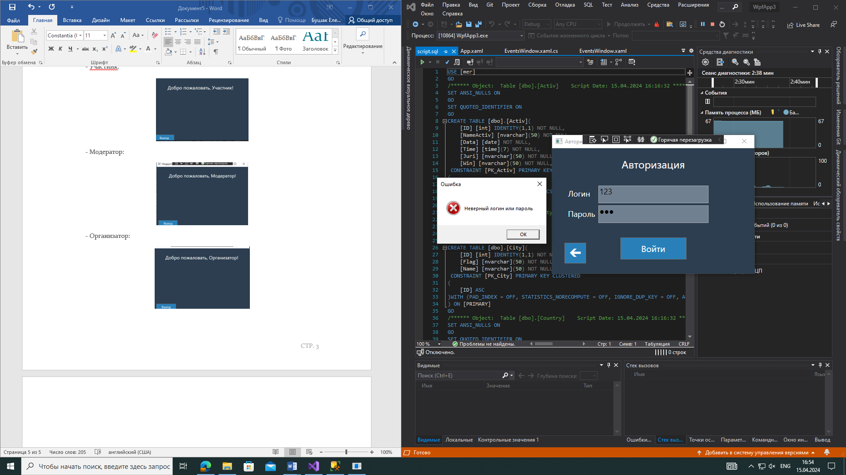

# Технические особенности

Для добавления мероприятий, нужно зайти в программу SQL Server с данными:

* BD-KIP\SQLEXPRESS
* sa
* 1qaz!QAZ

Необходимо найти базу данных mer и в ней таблицу activ и заполнить поля базы данных в соответствии с данными следующим образом:

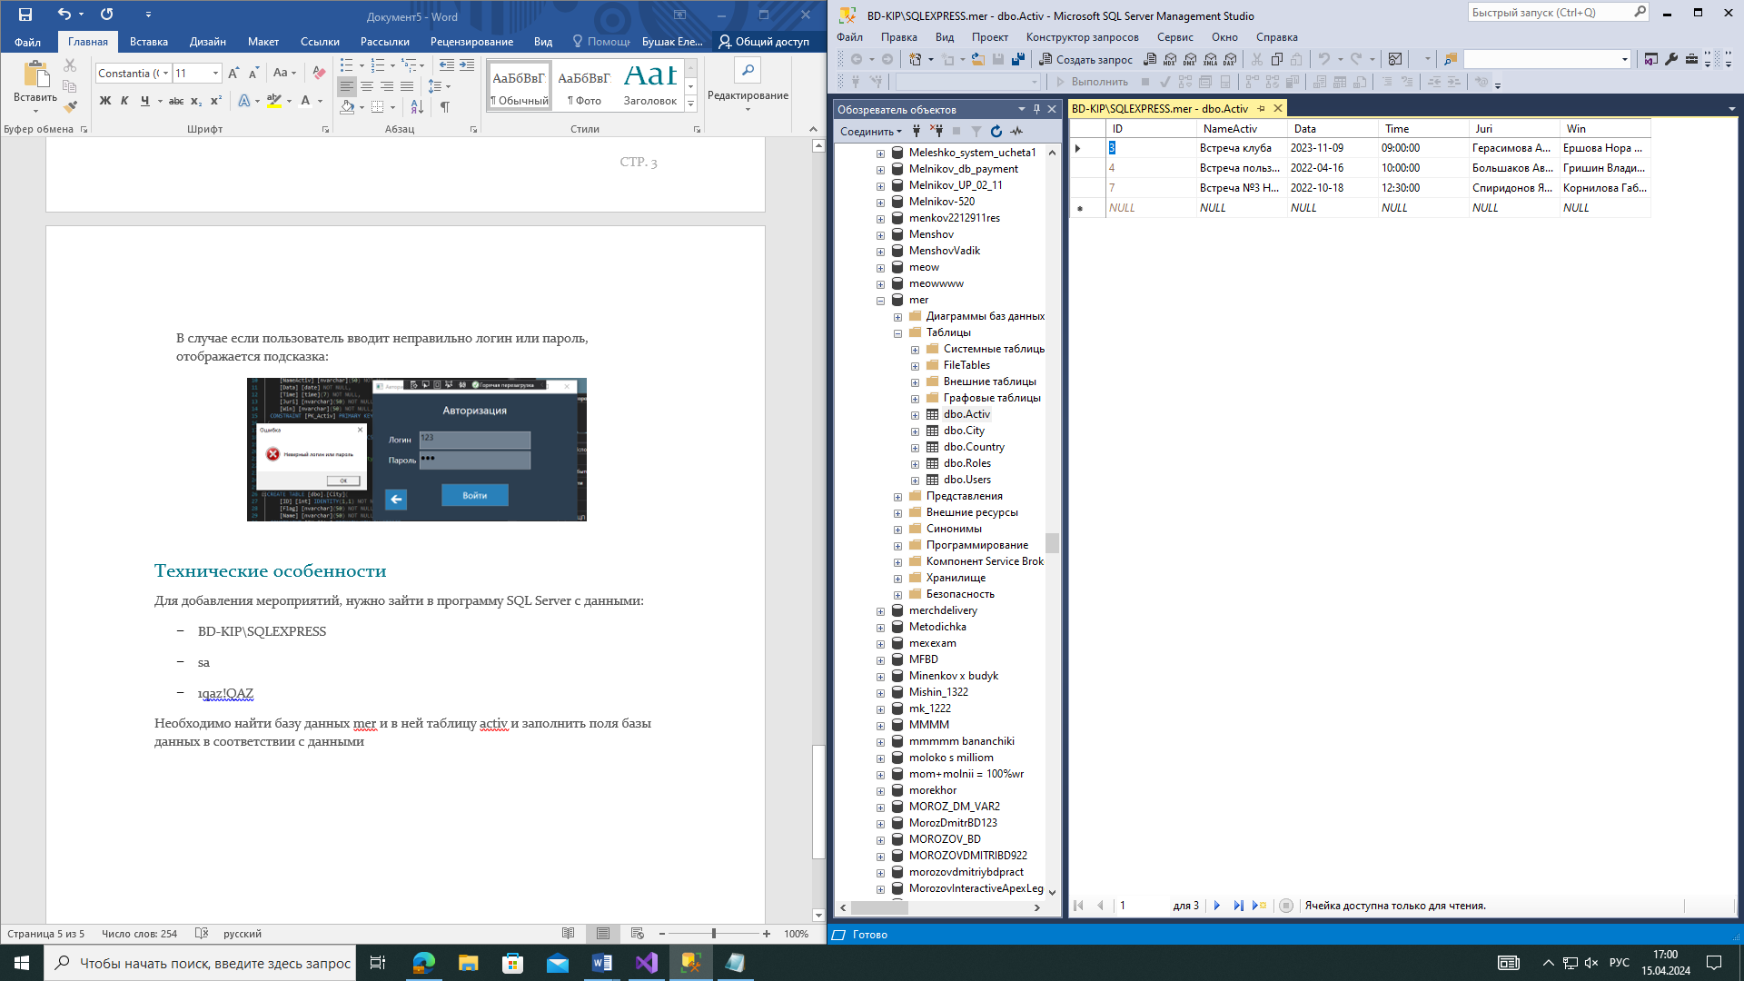

Для того, чтобы запустить программу, необходимо запустить проект в VS – PM01_520_Bushak и нажать Пуск.

